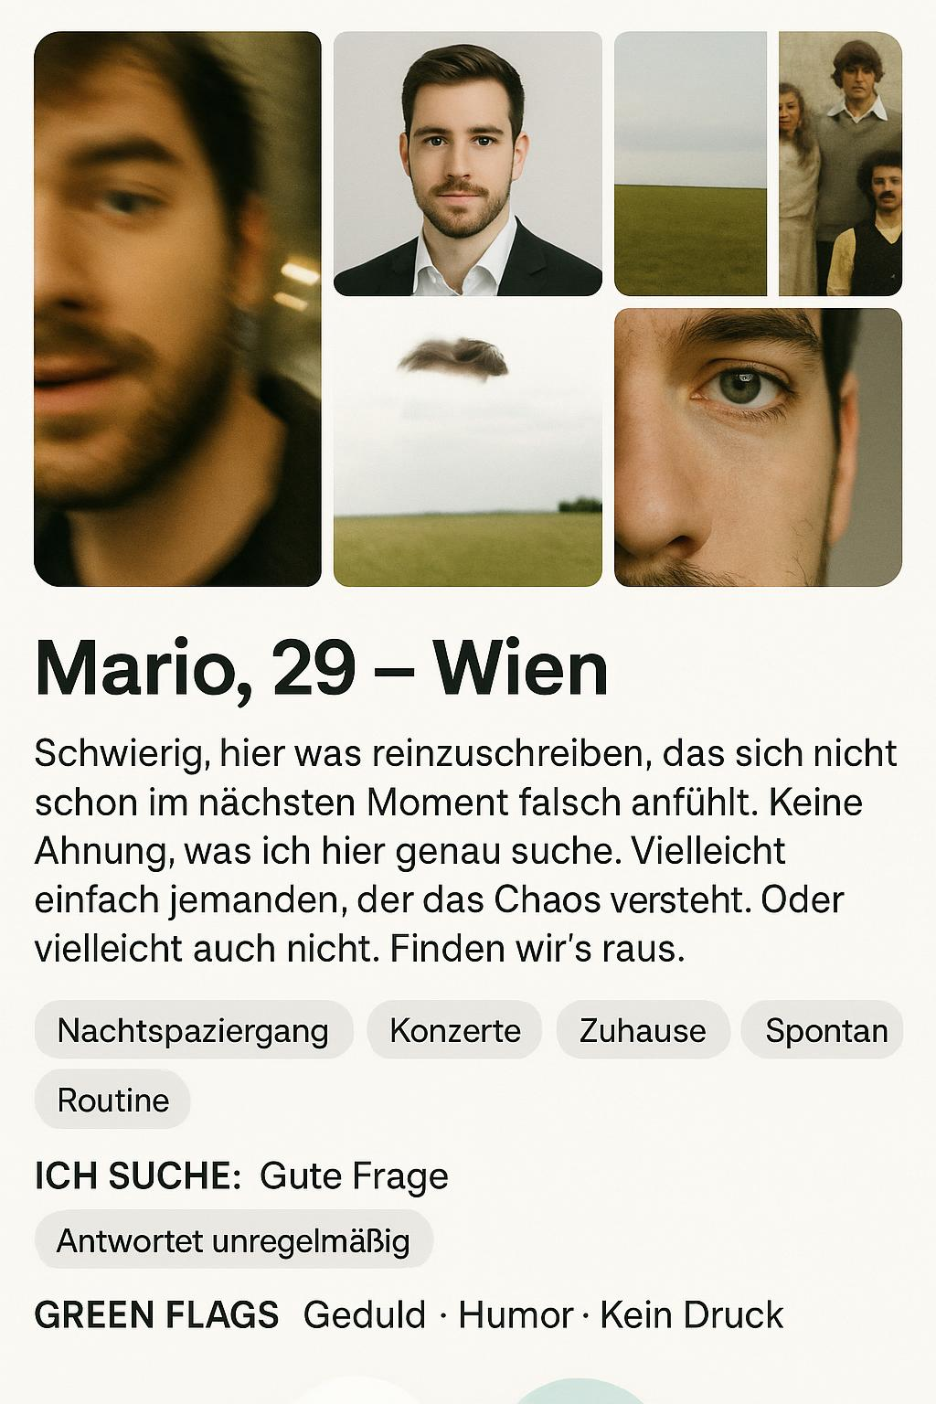
Chat Verlauf:
Mario: Hi, bin echt froh, dass wir gematched haben! Lust morgen was zu unternehmen?
Match: Hey Mario! Geht mir genauso! 🙂Ja, lass uns was machen!
Mario: Wobei… morgen ist schon sehr bald.
Match: Wir können auch nächste Woche?
Mario: Nein, morgen ist gut.
Mario: Oder doch zu spontan?
Mario: Weißt du was, lass uns einfach treffen.
Match: Super! Kaffee um 15 Uhr?
Mario: Kaffee ist so ein Date-Ding. Möchtest du das eh?
Mario: Keine Ahnung, warum ich das hinterfrage…
Match: Wir können auch einfach spazieren gehen.
Mario: Spazieren ist gut. Dann kann ich auch weglaufen. 😅
Mario: Das war ein Scherz. Irgendwie.
Mario: Ich mach dich sicher wahnsinnig, oder?
Match: Nein, alles gut! Treffen wir uns am Karlsplatz?
Mario: Ja. Ich freu mich. Glaub ich.
Mario: Nein, ich freu mich wirklich.
Mario: Ich hoffe ich komme nicht zu nervös rüber.
[Eine Stunde später]
Mario: Ich werde aber schon um 16 Uhr wegmüssen.
Mario: Es sei, denn du möchtest, dass ich bleibe.
Mario: Das macht keinen Sinn, ich weiß.
Mario: Ich will dich wirklich kennenlernen.
[Match von Mario aufgelöst].

